Министерство образования и науки РФ
ФГБОУ ВПО «Омский государственный технический университет»

ОТЧЕТ К ЛАБОРАТОРНОЙ РАБОТЕ №4
По дисциплине «Программирование»
«ПОЛИМОРФИЗМ. ПЕРЕГРУЗКА ОПЕРАЦИЙ И ФУНКЦИЙ»

Выполнил: студент группы
Проверила Дорошенко Марина Спартаковна:

Омск 2021

Лабораторная работа №4
Тема работы: Полиморфизм. Перегрузка операций и функций.
Цель: Изучить структуру программы Ввести класс для работы с прямоугольной матрицей. Реализовать операции:
а) сложение двух матриц (операция +);
б) умножение двух матриц (операция *).
Членом класса сделать функцию printf() для вывода конечной матрицы и ее модуля.
Текст программы:
#include <iostream>
using namespace std;
class Matrix
{
private:
int rows; // Количество строк матрицы
int columns; // Количество столбцов матрицы
int** matrix; // Указатель на двумерный массив(матрицу)
public:
Matrix(); // Конструктор - инициализирует объекты
void FillMatrix();
void printf();
// Операции
Matrix& operator= (const Matrix& another);
Matrix operator+ (const Matrix& another);
Matrix operator* (const Matrix& another);
};
int main()
{
setlocale(LC_ALL, "ru");
Matrix A, B, Res;
cout << "Заполнение матрицы A:\n";
A.FillMatrix();
cout << "Заполнение матрицы B:\n";
B.FillMatrix();
int choice;
do
{
cout << "Какую операцию необходимо провести с матрицами?\n 1.Сложение\n 2. Умножение\n";
cin >> choice;
} while (choice != 1 && choice != 2);
if (choice == 1)
Res = (A + B);
else
Res = A * B;
Res.printf();
return 0;
}
// ---Определение функций класса Matrix---
// При создании объекта инициализируем все поля нулевыми значениями
// т.к. матрица еще ничего не содержит
Matrix::Matrix()
{
this->rows = 0;
this->columns = 0;
this->matrix = nullptr;
}
// Функция для заполнения матрицы от руки
void Matrix::FillMatrix()
{
cout << "Введите количество строк матрицы: ";
cin >> rows;
cout << "Введите количество столбцов матрицы: ";
cin >> columns;
// Запрашиваем память для матрицы
matrix = new int* [rows];
for (int i = 0; i < rows; i++)
matrix[i] = new int[columns];
// Вводим элементы
for (int i = 0; i < rows; i++)
{
for (int j = 0; j < columns; j++)
{
cout << "Элемент " << i << ',' << j << "= ";
cin >> matrix[i][j];
}
}
}
void Matrix::printf()
{
cout << "Конечная матрица:\n";
for (int i = 0; i < rows; i++)
{
for (int j = 0; j < columns; j++)
{
cout << matrix[i][j] << ' ';
}
cout << endl;
}
cout << endl;
cout << "Модули элементов матрицы:\n";
for (int i = 0; i < this->rows; i++)
{
for (int j = 0; j < this->columns; j++)
{
if (this->matrix[i][j] < 0)
cout << this->matrix[i][j] * -1 << ' ';
else
cout << this->matrix[i][j] << ' ';
}
cout << endl;
}
cout << endl;
}
Matrix& Matrix::operator=(const Matrix& another)
{
// Чтобы присвоить матрице новые значения, необходимо избавиться от предыдущих
if (this->matrix != nullptr)
{
for (int i = 0; i < this->rows; i++)
{
delete[] this->matrix[i];
}
delete[] this->matrix;
}
// Изменяем размер матрицы
this->columns = another.columns;
this->rows = another.rows;
// Запрашиваем память под новую размерность
matrix = new int* [rows];
for (int i = 0; i < rows; i++)
matrix[i] = new int[columns];
// Присваиваем элементы второй матрицы первой
for (int i = 0; i < this->rows; i++)
{
for (int j = 0; j < this->columns; j++)
{
this->matrix[i][j] = another.matrix[i][j];
}
}
return *this;
}
Matrix Matrix::operator+ (const Matrix& another)
{
// Проверяем возможно ли сложение матриц
if (this->rows != another.rows || this->columns != another.columns)
{
cout << "Сложение матриц разных размеров невозможно!\n";
return *this;
}
Matrix temp;
temp.rows = this->rows;
temp.columns = this->columns;
temp.matrix = new int* [temp.rows];
for (int i = 0; i < temp.rows; i++)
temp.matrix[i] = new int[temp.columns];
for (int i = 0; i < temp.rows; i++)
{
for (int j = 0; j < temp.columns; j++)
{
temp.matrix[i][j] = this->matrix[i][j] + another.matrix[i][j];
}
}
return temp;
}
Matrix Matrix::operator* (const Matrix& another)
{
// Проверяем возможно ли умножение матриц
if (this->columns != another.rows)
{
cout << "Чтобы умножить матрицы, количество столбцов левой должно совпадать с количеством строк правой!\n";
return *this;
}
Matrix temp;
temp.rows = (this->rows < another.rows) ? this->rows : another.rows;
temp.columns = temp.rows;
temp.matrix = new int* [temp.rows];
for (int i = 0; i < temp.rows; i++)
temp.matrix[i] = new int[temp.columns];
for (int i = 0; i < this->rows; i++)
{
for (int j = 0; j < another.columns; j++)
{
temp.matrix[i][j] = 0;
for (int k = 0; k < this->columns; k++)
temp.matrix[i][j] += this->matrix[i][k] * another.matrix[k][j];
}
}
return temp;
}
Результат: Программа выдала результат:
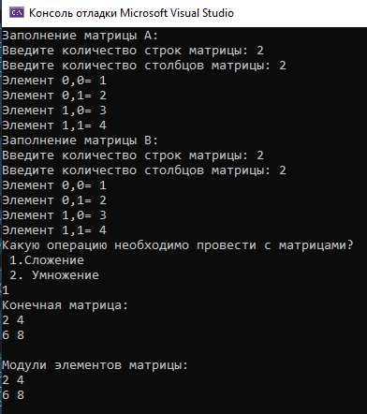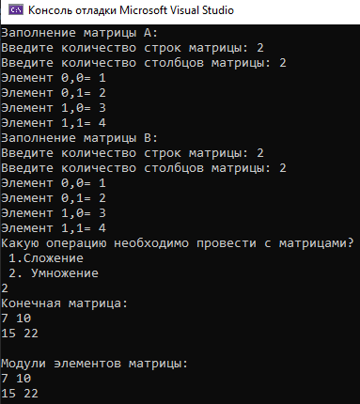
Выводы:
1 Программа успешно работает.
2.Успешно достигнуты цели лабораторной работы.

